Pescadores

Vocês são pescadores da colônia de pesca de Paraty. Esta é uma vila tranquila, no sul do Estado do Rio de Janeiro. O pescado é farto, mas nos pontos onde há mais peixes também há perigos no mar. Nos pontos onde a pesca é mais frequente, é preciso evitar a sobre-pesca, garantindo que os peixes se reproduzam.

O dia a dia consiste em preparar os barcos para a pesca e sair para o mar. Para os pontos mais distantes, ou se a pesca for pouca, o barco pode ficar vários dias no mar. Na volta, o peixe é vendido no mercado, e o dinheiro arrecadado pode ser usado para comprar rações, equipamentos ou fazer cursos de aprimoramento.

Pontos de pesca e outras rotas:
Ilha do Algodão - Ponto mais próximo, a uma jornada da vila. O caminho é seguro, mas a pesca rende peixes pequenos, e em pouca quantidade, por causa da sobre-pesca.

Lages do Pendão - A duas jornadas da vila, passando pela Ilha do Algodão. A pesca rende bem, mas há ventos no caminho de volta, que podem causar atrasos.

Ponta da Juatinga - Caminho para a Ilha Cairuçu e para o alto mar. É área perigosa, sujeita a tempestades fortes e mar batido. Há perigos de perda do pescado e naufrágio.

Ilha do Cairuçu - Ponto de pesca muito bom, a três jornadas da vila. Cuidado com a quantidade de pesca na volta, por conta da passagem pela Ponta da Juatinga.

Alto mar - A sudeste da ponta da Juatinga, a profundidade é grande, as ondas são altas, e há perigos desconhecidos. Será que há grandes cardumes que compensem os riscos?

Personagens:
Os personagens são os próprios jogadores. Os atributos são: destreza na pesca e destreza de navegação. Os personagens acumulam destreza conforme fazem cursos de aprimoramento, que custam dinheiro, conforme tabela. Cada personagem consome uma ração por jornada. O preço das rações varia diariamente, conforme a oferta e demanda no mercado.

Barcos:
Para sair para pescar, os pescadores precisam de barcos. As características dos barcos são a lotação (número de tripulantes), capacidade de carga (peso de pescado), e resistência do casco, que é uma vantagem na hora das tempestades. Os barcos podem sofrer danos, que reduzem a sua resistência até que sejam reparados. Os barcos têm um custo, conforme a tabela do fabricante.

Regras:
- No início do jogo, cada pescador recebe R$2000,00, que devem ser alocados entre a compra do barco, redes, rações e aprimoramentos. Fica a opção de um barco poder ser comprado em sociedade.
- O jogo se passa em jornadas (um período de atividades). A cada jornada, cada pescador consome 1 ração.
- Antes de sair da vila, é preciso equipar o barco e tripulação com rações suficientes para a jornada de ida e de volta, incluindo provisão para jornadas perdidas em tempestades e ventos fortes. No equipamento do barco também vão as redes de pesca. Sem elas, não é possível pescar.
- A cada jornada, é possível se deslocar a um ponto adjacente no mapa, permanecer e pescar (nos pontos de pesca), ou trabalhar na vila. Durante o deslocamento, pode haver ventanias e tempestades. A pesca e eventos envolvendo riscos são reguladas pelo item Eventos.
- A cada jornada em um ponto de pesca, pode-se jogar as redes (uma vez para cada rede no barco), e o resultado depende da destreza dos pescadores e qualidade do ponto. O resultado determina a quantidade de peixe pescada. Para resultados maus, pode haver danos nas redes, ou mesmo a perda das mesmas. A quantidade de pescado não pode exceder a capacidade do barco.
- Em barcos com mais de um pescador, a destreza (de pesca, navegação, etc.) é calculada somando o valor das destrezas individuais.
- Após anunciar o resultado de cada evento, o mestre passa a palavra aos pescadores, para que estes descrevam o acontecido, com perguntas como: O que aconteceu na tempestade? Como foi a pescaria?
- Ao retornar à vila, ou ao chegar em um ponto de comércio, o pescado pode ser vendido no mercado. O valor obtido pode depender do dia, e da destreza de negociação dos pescadores (possível variação do jogo). A forma de partilha do resultado depende de negociação no início da viagem (percentual de cada um, custo da diária do barco, valor fixo por quilo de peixe pescado, pagamento de diária, etc...).
- Quando o pescador está na vila, ou outro ponto de comércio, antes do início da jornada, ele pode vender ou alugar outros bens, e usar seu dinheiro para comprar ração no mercado, compra de equipamentos ou para aprimoramentos em pesca e navegação. Só pode ser feito um curso de aprimoramento por estadia em terra, e há um limite de 12 rações que pode ser mantidas por um pescador. Ver tabelas de custos.
- Se um barco naufraga ou se as rações dos pescadores acabam, eles são resgatados, e voltam para a vila, mas perdem o barco e as redes que estavam no barco, no primeiro caso, ou o pescado, no segundo. O dinheiro que tenham acumulado pode ser usado para comprar novos equipamentos. Se não tiverem o suficiente, podem sair nos barcos de outros pescadores, ou trabalhar na vila, recebendo um pagamento por cada jornada. Os pescadores que ficam em terra continuam consumindo rações.
- Dentre as variações possíveis, pode haver empresas que alugam o barco, ou que mantém o peixe em frigorífico, a um custo por jornada/quilo. Também pode haver consultas ao serviço meteorológico, para determinar a probabilidade de tempestades. Outra possibilidade é que nas tempestades a resistência do barco seja reduzida conforme os danos. Se chegar a zero, o barco naufraga. Pode-se, então, criar um serviço de manutenção, que restaura o barco a um certo custo.
- O mestre do jogo pode sugerir outras mudanças, mesmo no decorrer do jogo.

Eventos:
A cada jornada de deslocamento, conforme um sorteio, nos locais sujeitos a perigos e nos pontos de pesca, podem ocorrer os seguintes eventos:

- Voltando das Lages do Pendão, sempre há ventos fortes. Fazer teste de destreza de navegação, com dificuldade 5. Em caso de danos leves, atraso de 1 jornada. Em caso de danos graves, atraso de 2 jornadas. Os atrasos são contados em jornadas perdidas, em que o barco não muda de posição e não se pode pescar, mas as rações são consumidas.

- Na ponta da Juatinga, tanto na ida quanto na volta, pode haver tempestades. Fazer teste de probabilidade de intempérie, com dificuldade 3. Se o resultado do dado for menor ou igual, fazer teste de destreza de navegação, com dificuldade 7. Em caso de danos leves, reduzir 50% do pescado, ou perda de uma rede. Em caso de danos graves, naufrágio.

- Em alto mar, ocorrem tempestades. com a dificuldade sorteada no dado (ou a critério do mestre). A interpretação pode ser a mesma que no caso das tempestades acima.

- Outros eventos, pontos de pesca, navegação e comércio podem ser criados pelo mestre do jogo, juntamente com a interpretação dos resultados dos testes.

Nas jornadas de pesca, os pescadores no barco podem jogar suas redes, limitado a dois lançamentos por jornada. A quantidade de pescado resultante depende de testes de destreza na pesca e da dificuldade/rendimento do ponto.

- Na Ilha do Algodão, a dificuldade é 3, e o rendimento é de até 50kg por rede. Por haver problemas de sobrepesca neste local, se mais de um barco pescar no local na mesma jornada, são descontados 10Kg do pescado para cada barco.

- Nas Lajes do Pendão, a dificuldade é 4, e o rendimento, de até 100Kg.

- Na Ilha do Cairuçu, a dificuldade é 2, e o rendimendo de até 150Kg.

- Em alto mar, a dificuldade deve ser sorteada com o dado, sendo que 6 indica que não há peixes. O rendimento é de até 250Kg.

Teste de destreza de navegação:
Lançar um dado (1D6). Se o resultado for 1, houve danos leves. Senão, somar com a destreza de navegação e a resistência do barco. Se o resultado for igual ou superior à dificuldade somada com os danos pré-existentes ao barco, houve sucesso. Até dois pontos abaixo, danos leves. Mais de dois pontos abaixo, danos graves.

Teste de pesca:
Lançar um dado (1D6). Se o resultado for 1, não veio peixe na rede. Senão, somar com a destreza de pesca. Se o resultado for superior à dificuldade, multiplicar os pontos excedentes por 20% para determinar a quantidade de pescado, limitada a 100%. Se o resultado ficar mais de dois pontos abaixo da dificuldade, a rede foi perdida no lançamento.

Tabelas de preços:
Barcos:
Tipo | Lotação | Capacidade | Resistência | Preço
Barco Simples | 1 | 150Kg | 1 | R$1.000,00
Barco Reforçado | 2 | 400Kg | 3 | R$2.000,00

Na venda de um barco usado, o fabricante paga 70% do valor do modelo novo. O pescador pode negociar com outros a venda do seu barco por outros valores.
Uma locadora aluga barcos com seguro por 20% do preço de um novo para cada viagem, com a condição de que o barco alugado não passe da Ponta da Juatinga, onde os perigos aumentam.

Reparo de barco: R$200,00 para cada unidade de dano a reparar.

Rede: R$300,00

Ração: de R$10,00 a R$20,00 por dia, conforme o mercado ($R8,00 + R$2,00 * 1D6)

Pescado: R$5,00 a R$15,00 por quilo, conforme o mercado (R$3,00 + R$2,00 * 1D6)

Jornada em terra: R$40,00.

Cursos de aprimoramento:

Destreza 0 - Valor inicial para todos.
Destreza 1 - R$200,00
Destreza 2 - R$500,00 - pré-requisito: Destreza 1
Destreza 3 - R$800,00 - pré-requisito: Destreza 2

Ficha de Pescador:

Nome: ________________________

Destreza em pesca: ____________________________________________________

Destreza em navegação: ________________________________________________

Redes: ______________________________________________________________

Barcos: ______________________________________________________________

Rações: _____________________________________________________________

Reserva de dinheiro: ___________________________________________________

Anotações: __________________________________________________________

Ficha de Barco:

Nome/Modelo: ___________________________

Lotação: _____________

Capacidade: __________

Resistência: ___________

_____________________________________
Dados variáveis:

Pescadores: _________________________________________________________

Pescado: ___________________________________________________________

___________________________________________________________________

Danos: _____________________________________________________________

Atraso: _____________________________________________________________

Mapa da área de pesca:

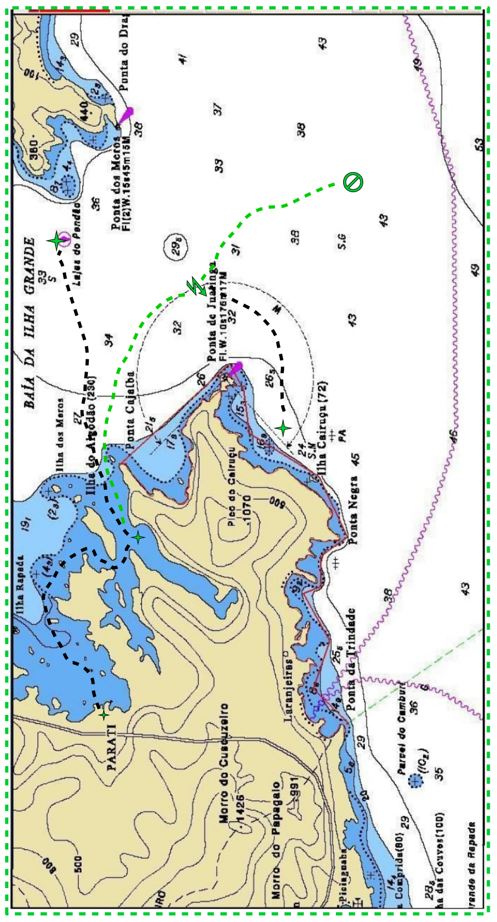

Notas

Esta obra foi ambientada em um cenário geográfico real, para que a narrativa se torne mais verossímil, mas tudo o mais é ficção, de forma que as características dos pontos de pesca e navegação, assim como os preços de produtos e serviços podem não corresponder com a realidade.

O tema escolhido foi a vida em uma colônia de pescadores, mas o jogo poderia ser facilmente alterado para retratar a vida de caminhoneiros, agricultores, etc. Acreditamos que o jogo ajude os participantes a entender melhor os temas de planejamento financeiro, empreendedorismo, avaliação de riscos, cooperação e ecologia. Além disso, na versão de mesa, são exercitadas as habilidades com aritmética simples e criatividade.

As idéias originais foram aprimoradas a partir de sugestões de voluntários que trabalham na FENASE, a quem agradecemos pela colaboração.
Licença de Uso

Este trabalho foi originalmente criado por João Alexandre Vianna (jvianna@gmail.com) e está licenciado sob a Licença Attribution-NonCommercial-ShareAlike 4.0 International Creative Commons. Para ver uma cópia desta licença, visite http://creativecommons.org/licenses/by-nc-sa/4.0/ ou mande uma carta para Creative Commons, PO Box 1866, Mountain View, CA 94042, USA.

Veja um sumário dos termos da licença (não substitui o texto original, no site indicado acima):

Você tem o direito de:
- Compartilhar — copiar e redistribuir o material em qualquer suporte ou formato;
- Adaptar — misturar, transformar, e criar a partir do material;

- O licenciante não pode revogar estes direitos desde que você respeite os termos da licença.

De acordo com os termos seguintes:
- Atribuição — Você deve dar o crédito apropriado, prover um link para a licença e indicar se mudanças foram feitas. Você deve fazê-lo em qualquer circunstância razoável, mas de maneira alguma que sugira ao licenciante a apoiar você ou o seu uso.
- Não Comercial — Você não pode usar o material para fins comerciais.
- Compartilha Igual — Se você remixar, transformar, ou criar a partir do material, tem de distribuir as suas contribuições sob a mesma licença que o original.
- Sem restrições adicionais — Você não pode aplicar termos jurídicos ou medidas de caráter tecnológico que restrinjam legalmente outros de fazerem algo que a licença permita.
Avisos:
- Você não tem de cumprir com os termos da licença relativamente a elementos do material que estejam no domínio público ou cuja utilização seja permitida por uma exceção ou limitação que seja aplicável.
- Não são dadas quaisquer garantias. A licença pode não lhe dar todas as autorizações necessárias para o uso pretendido. Por exemplo, outros direitos, tais como direitos de imagem, de privacidade ou direitos morais, podem limitar o uso do material.
Saiba mais sobre licenciamento CC (Creative Commons), ou use a licença para seu próprio material.
Esta página está disponível nas seguintes línguas:
Bahasa Indonesia Bahasa Malaysia Castellano Castellano (España) Català Dansk Deutsch English Esperanto français Galego hrvatski Italiano Latviski Lietuvių Magyar Nederlands norsk polski Português Português (BR) română Slovenščina suomeksi svenska Türkçe íslenska čeština Ελληνικά Беларуская русский українська العربية پارسی বাংলা 中文 日本語 華語 (台灣) 한국어

